ForscherStudio 'KidsLab'

Saison 2017 1220 Wien, Strandbad Gänsehäufel
TOP NEWS 12|2017 | Wasser ist zum Staunen da!
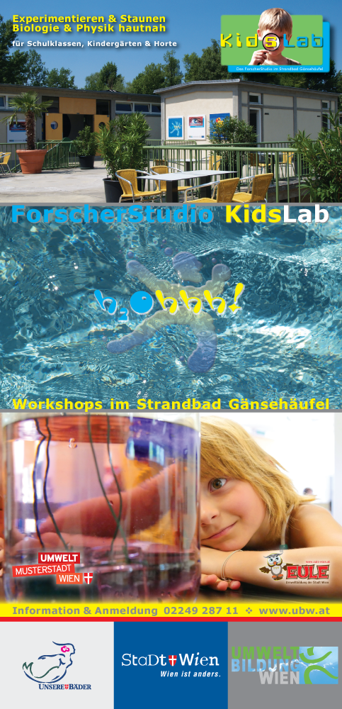 | Das ForscherStudio 'KidsLab' im hell modernen Ambiente der FreizeitOase  'AquaScope' lädt ein zum Erforschen von H₂O, des rätselhaften  Lebenselixiers.  Das Wecken kindlicher Neugierde, das spontane Staunen und das spielerische  Experimentieren der neugierigen ForscherInnen sichern das heuristische  'Aha-Erlebnis'!  Das naturwissenschaftliche Erkunden von physikalischen und biologischen  Phänomenen des Lebens im Wasser durch 'suchend-forschendes Lernen'  steht im Zentrum.  Vergnügliches Lernen ist der Traum vieler Menschen. Im 'KidsLab' sind wir  diesem einen Schritt näher … beim Experimentieren mit 'H₂Ohhh!',  denn: "Wasser ist zum Staunen da!"  Für Kindergärten & Schulklassen 4 - 6 Jahre   Lebensquelle!  Neugierige ForscherInnen erkunden in der vergnüglichen Wasserwerkstatt  spielerisch das Naturelement Wasser.  Wir lassen Farben steigen und sinken sowie leckere Zutaten spurlos  verschwinden! Bringen unsere Hände tatsächlich Wasser zum Springen  Klingen und Singen?!  Für Schulklassen & Hortgruppen 6 - 10 Jahre   Zukunftsfluss!  Wieso zieht uns Wasser oft 'magisch' an? Im vielfältigen Stationenbetrieb  suchen wir nach Erklärungen 'nasser' Phänomene.  Wir fragen uns, was dahinter steckt, wenn sich Wassertropfen annähern,  wie das Wasser seine Reinigungskraft am besten entfaltet und warum  Metall schwimmen kann.  Für Schulklassen & Hortgruppen 10 - 14 Jahre   Visionenmeer!  Im Forscherlabor machen wir uns schlau über die innewohnenden Kräfte  des Wassers und dessen anomalen Verhaltensweisen.  Als ‚ZukunftsforscherInnen‘ befassen wir uns mit wichtigen Fragen  der Ressourcenverteilung, des schonenden Umganges und der  gesellschaftlichen Bedeutung der natürlichen Ressource Wasser.
Dauer | 3 Stunden
Termine | Nach freier telefonischer Vereinbarung
Telefonische Anmeldung | 02249 28 711 ServiceCenter NationalparkCamp Lobau
www.ubw.at | Hier finden Sie unsere bunte Palette von Angeboten!
 | www.facebook.com/UmweltBildungAustria
Kosten | Beitrag pro Kind € 6,50
VIP-CLUB

Öffentliche Anreise | U1 bis 'Kaisermühlen – VIC' oder U2 bis 'Donaustadtbrücke'  > Bus 92A bis 'Schüttauplatz' oder 'Mendelssohngasse'  oder Gratis-Bäderbus im 10 Min.-Intervall
Kooperationspartner | MA 44 – Wiener Bäder
Mit freundlicher Unterstützung | Stadtschulrat für Wien | www.eule-wien.at
UmweltBildungWien – Grüne Insel
c/o NationalparkCamp Lobau ServiceCenter

Wien 22., Donaustadt Lobaustraße 100 Mo, Mi & Fr 10 – 14 Uhr
 02249 28 711 Fax 02249 28 711-8 Di & Do 14 – 18 Uhr

www.ubw.at  ncl@ubw.at  02249 28 711

Wir freuen uns auf Ihren Besuch!
Ihr Team

Verein 'UmweltBildungWien – Grüne Insel'

c/o NationalparkCamp Lobau | Wien 22., Donaustadt | Lobaustraße 100

 +43-2249-28711 | Fax +43-2249-287118 |  ncl@ubw.at | www.ubw.at

Diese Aussendung erfolgt entsprechend den Bestimmungen des § 107 Telekommunikationsgesetz (TKG) 2003 / Novelle 2005.
Sollten Sie kein Interesse an weiteren Zusendungen haben, werden wir Ihre E-Mail-Adresse selbstverständlich unverzüglich
aus dem Verteiler löschen. Eine kurze Nachricht genügt!

